Краснодарский университет МВД России

Памятка для сотрудников университета, осуществляющих воспитательную работу

«Употребление лекарственных препаратов в немедицинских целях»

Краснодар – 2024

Употребление лекарственных препаратов в немедицинских целях: памятка для сотрудников университета, осуществляющих воспитательную работу/ авт.-сост.: И.А. Филиппова, Е.В. Грибанов. – Краснодар: Краснодарский университет МВД России, 2024.

Представленная информация в памятке, позволяет на ранних стадиях выявлять курсантов и слушателей, потребляющих лекарственные препараты, содержащие психоактивные вещества, в немедицинских целях.
Для руководящего, профессорско-преподавательского состава, начальников факультетов, курсов и их заместителей, командиров взводов.

Оглавление
Введение 4
Раздел 1. Правовая характеристика незаконного оборота и потребления лекарственных препаратов, в которых содержатся психоактивные вещества 7
Раздел 2. Медико-психологическая характеристика лекарственных препаратов, в которых содержатся психоактивные вещества и лиц их употребляющих 9
2.1. Аддикция и психоактивные вещества 9
2.2. Классификация психоактивных веществ 11
2.3. Характеристика лекарственных препаратов, содержащих психоактивные вещества 15
2.3.1. Противосудорожные препараты 15
2.3.2. Миорелаксанты центрального действия 22
2.3.3. Кодеинсодержащие препараты 25
2.3.4. Глазные капли
(м-холиноблокаторы или мидриатики) 29
2.3.5. Анальгезирующее ненаркотическое и спазмолитическое средство 34
2.3.6. Антидепрессанты 36
2.3.7.Анксиолитические средства (транквилизаторы) 43
2.3.8. Психостимуляторы 46

Введение
Употребление наркотических средств, психотропных веществ или их аналогов среди несовершеннолетних и молодежи в последние годы продолжает оставаться одной из наиболее острых социально значимых проблем нашего общества¹. Широкое распространение получило незаконное потребление лекарственных препаратов, в которых содержатся психоактивные вещества, появилось понятие «аптечная наркозависимость». Обусловлено это в первую очередь тем, что многие лекарственные препараты, содержащие психоактивные вещества, доступны широкому кругу потребителей, значительно дешевле иных видов наркотиков, имеют широкий терапевтический диапазон: обезболивающие, успокоительные, сосудорасширяющие и др. Аптечная наркомания – сегодня это один из самых распространенных видов зависимости.
Данная проблема актуальна и для образовательных организаций МВД России, в которых контингент обучающихся составляют молодые люди в возрасте от 17 до 25 лет. Именно представители данной возрастной категории могут входить в основную группу риска наркопотребления.
Несмотря на проведение значительного количества мероприятий по раннему выявлению у кандидатов на обучение предрасположенности к зависимости, в том числе с применением современных психодиагностических методик, определить всех лиц, имеющих склонность к потреблению наркотических средств, объективно невозможно.

___________________
¹См.: Симоненко А.В. Состояние и перспективы противодействия наркопреступности в России // ՕՐԵՆՔԻՊԱՏՎԱՐ (Защитник закона). 2016. № 2. С. 71−77.
Наследственность, условия социализации, функционально-физиологические особенности и иные факторы могут оказывать воздействие на формирование асоциального (делинквентного) и аддиктивного поведения курсантов и слушателей. Как справедливо отмечается специалистами, присутствие лиц, имеющих зависимость от психоактивных веществ, в служебных коллективах опасно с точки зрения угрозы вовлечения здоровых курсантов и слушателей в процесс употребления наркотиков, формирования очага наркотизации и связанной с ней преступной деятельности².
Имеющийся в образовательных организациях МВД России профессионально-организационный ресурс дает возможность своевременно выявлять и эффективно реагировать на факты употребления курсантами и слушателями психоактивных веществ.
Для решения данной задачи субъекты, отвечающие за соблюдение дисциплины и законности в коллективах курсантов и слушателей, должны обладать необходимыми компетенциями:
знать основы правового регулирования общественных отношений в сфере потребления и оборота лекарственных препаратов, в которых содержатся психоактивные вещества;
уметь давать предварительную медико-психологическую оценку лекарственных препаратов, в которых содержатся психоактивные вещества, а также
_____________
² См.: Александров С.Г., Рыбников В.Ю., Юренкова В.А. Психологическая оценка риска наркомании среди кандидатов на службу в ОВД и учебу в образовательные учреждения МВД России : методические рекомендации. СПб.: Санкт-Петербургский университет МВД России, 2007.

выявлять по внешним признакам лиц, употребляющих наркотики.
В настоящее время назрела необходимость дальнейшего развития технологий наркопрофилактики среди переменного состава.

Раздел 1. ПРАВОВАЯ ХАРАКТЕРИСТИКА НЕЗАКОННОГО ОБОРОТА И ПОТРЕБЛЕНИЯ ЛЕКАРСТВЕННЫХ ПРЕПАРАТОВ, В КОТОРЫХ СОДЕРЖАТСЯ ПСИХОАКТИВНЫЕ ВЕЩЕСТВА
Лекарственные препараты, в которых содержатся психоактивные вещества, с правовой точки зрения можно разделить на две основные группы:
1) содержащие наркотические и психотропные вещества, а также новые потенциально опасные психоактивные вещества;
2) содержащие иные психоактивные вещества.
К первой группе относятся содержащиеся в лекарственных препаратах наркотические средства и психотропные вещества, запрещенные в России к потреблению без назначения врача, изъятые из свободного оборота, оказывающие специфическое (стимулирующее, возбуждающее, угнетающее, галлюциногенное) воздействие на центральную нервную систему, злоупотребление которыми способно вызвать психическую и физическую зависимость, представляющую опасность для здоровья человека.
Основанием для признания лекарственного препарата наркотическим лекарственным средством, в соответствии с абз. 2 и 3 ст. 1 Федерального закона от 8 января 1998 г. № 3-ФЗ «О наркотических средствах и психотропных веществах», является факт включения содержащихся в нем веществ в Перечень наркотических средств, психотропных веществ и их прекурсоров, подлежащих контролю в Российской Федерации (далее − Перечень наркотических средств). Списки, составляющие Перечень наркотических средств, утверждены постановлением Правительства РФ от 30 июня 1998 г. № 681.
Наркотическими средствами признаются вещества синтетического или естественного происхождения, препараты, включенные в Перечень наркотических средств. Психотропные вещества представляют собой вещества синтетического или естественного происхождения, препараты, природные материалы, включенные в Перечень наркотических средств.
Новые потенциально опасные психоактивные вещества − это запрещенные к обороту вещества синтетического или естественного происхождения, воспроизводящие основную химическую структуру наркотических средств или психотропных веществ (иных одурманивающих веществ) и схожие с ними по физиологическому воздействию на организм человека, в отношении которых не установлены санитарно-эпидемиологические требования либо меры по контролю за их оборотом. Такие вещества включаются в Реестр новых потенциально опасных психоактивных веществ, оборот которых в Российской Федерации запрещен, на основании сведений об их потреблении (по результатам химико-токсикологических исследований) и экспертизы их химической структуры.
Во вторую группу входит широкий перечень психоактивных веществ, которые де-юре не относятся к наркотическим и психотропным. Это фармакологические средства, влияющие на физическое и психическое состояние, вызывающие болезненное ненаркотическое пристрастие. К ним относятся различные группы медицинских препаратов, подробная характеристика которых приведена в разделе 2 настоящей памятки. Их потребление в немедицинских целях, в том числе в сочетании с иными активными химическими веществами (алкоголем, газированной водой, «энергетиками» и т. п.), вызывает неестественные физические и психические состояния, оказывает наркотический и одурманивающий эффект.
Неконтролируемый прием таких лекарственных препаратов часто является начальной стадией наркотизации и вовлечения в употребление наркотиков.
На территории Российской Федерации свободный оборот и потребление без назначения врача наркотических средств, психотропных веществ, новых потенциально опасных психоактивных веществ запрещены. Участие в незаконном обороте либо употребление указанных средств и веществ влечет для виновного лица наступление уголовной, административной или дисциплинарной ответственности.
Употребление в немедицинских целях лекарственных препаратов второй группы является основанием для привлечения курсантов и слушателей к дисциплинарной ответственности.

Раздел 2. МЕДИКО-ПСИХОЛОГИЧЕСКАЯ ХАРАКТЕРИСТИКА ЛЕКАРСТВЕННЫХ ПРЕПАРАТОВ, В КОТОРЫХ СОДЕРЖАТСЯ ПСИХОАКТИВНЫЕ ВЕЩЕСТВА, И ЛИЦ, ИХ УПОТРЕБЛЯЮЩИХ

2.1. Аддикция и психоактивные вещества

Социальная нестабильность, разрушение нравственных ориентиров, огромное количество сомнительной информации, в том числе в социальных сетях, – все это способно формировать ощущение беспомощности и отчаяния даже у взрослого человека, желание уйти, «спрятаться» от жизни, почувствовать себя в безопасности.
Аддиктивное поведение – это одна из форм так называемого разрушительного (деструктивного) поведения, при котором человек стремится убежать от окружающей реальности, фиксируя свое внимание на конкретных видах деятельности и предметах или изменяя собственное психоэмоциональное состояние путем употребления различных психоактивных веществ.
Употребление психоактивных веществ создает иллюзию внутренней безопасности, на время дает возможность человеку испытать чувство психологического комфорта, благополучия.
Психоактивное вещество (далее – ПАВ) – это вещество (или смесь), влияющее на функционирование центральной нервной системы, приводящее к изменению психического состояния, иногда вплоть до измененного состояния сознания.
Справочно: ПАВ, влияющие на высшие психические функции и часто используемые в медицине для лечения психических заболеваний, называются психотропными. ПАВ, запрещенные законодательством или вызывающие привыкание, – наркотиками. В то же время не все ПАВ следует относить к наркотикам, однако все наркотики являются ПАВ.
ПАВ – это понятие собирательное. К ним относятся средства бытового и технического назначения, медицинские препараты, принадлежащие к различным группам химических веществ, оказывающих определенное воздействие на центральную нервную систему и психику человека (наркотики, алкоголь, никотин, снотворные и седативные вещества и др.). Данные вещества способны вызывать психотропные эффекты, желательные для потребителя, а при систематическом употреблении приводить к тяжелой психической и физической зависимости.
Однако даже «безобидные» лекарства могут разрушить жизнь человека. Некоторые виды аптечных наркотиков присутствуют в организме человека до 15–20 лет, именно поэтому у него может на протяжении этого периода сохраняться желание снова попробовать препарат. Для разных видов психотропных препаратов временной отрезок циркулирования в крови отличается, что связано с процессом распада токсинов. Наиболее точный результат при проверке биологических образцов в лаборатории дает химико-токсикологическое исследование (ХТИ), с помощью которого специалистам удается выявить наличие практически любых наркотических веществ и продуктов их распада в организме, в том числе препаратов, которые не распознаются экспресс-тестами.

2.2. Классификация психоактивных веществ

ПАВ и наркотики по происхождению делятся на растительные, полусинтетические (синтезируемые на основе растительного сырья) и синтетические. Также ПАВ классифицируются по механизмам действия на центральную нервную систему и степени наркогенности, или величине наркогенного потенциала.

Справочно: кофеин, никотин и алкоголь составляют «легальную триаду» психоактивных веществ. Их употребление (при определенном ограничении доступности двух последних веществ для отдельных групп населения) не преследуется законом в России, Европе, США и других развитых странах. Общая принадлежность кофеина, никотина и алкоголя к категории разрешенных законом ПАВ не означает их сопоставимости с точки зрения безопасности употребления. Кофеин и никотин, в соответствии с мягкостью присущих им психотропных эффектов, не вызывают заметных изменений в поведении (в обычных для повседневного потребления дозах), и даже многолетнее их употребление не приводит к развитию тяжелых психических расстройств. В отличие от кофеина и никотина, третий представитель «легальной триады» ПАВ – алкоголь – обладает, помимо сильных психотропных эффектов, выраженными нейротоксическими и висцеротоксическими свойствами. Систематическое злоупотребление алкоголем (в отличие от регулярного употребления кофеинсодержащих напитков и табакокурения) во всех случаях приводит к изменениям личности и другим психическим нарушениям, органическому поражению мозга и периферических нервов, а также внутренних органов и систем.
Абстинентный синдром – комплекс различных расстройств (наиболее часто со стороны психики), возникающих на фоне резкого прекращения поступления алкогольных напитков, наркотиков или никотина в организм после длительного их потребления. Основным фактором, из-за которого возникает это расстройство, является попытка организма самостоятельно достичь того состояния, которое было при активном употреблении того или иного вещества.
Пути попадания в организм психоактивных веществ:
– через пищеварительную систему (перорально);
– внутримышечно или внутривенно (парентерально);
– через слизистые (закладывание под язык, за нижнюю губу, закапывание в глаза, интраназально, т. е. через носовую полость путем вдыхания измельченного вещества);
– через легкие при курении или вдыхании паров.
Лица, употребляющие психоактивные вещества, входят в психоделическое состояние, которое также называется трипом. Трип – это сленговое слово, обозначающее «странные» переживания, вызванные употреблением психоактивных веществ.
Самая острая проблема сегодняшнего дня – аптечная наркомания. Сильнодействующие вещества продаются в аптеках, зачастую без рецепта (назначения) врача. Их стоимость невелика, они вполне доступны.
Аптечные наркотики – это лекарственные препараты (медикаменты), которые применяются не по прямому назначению и при регулярном употреблении формируют зависимость.
Официально все медикаменты с наркотическими соединениями разделены на три группы контроля:
– препараты 1-й группы доступны только после обязательного звонка в медицинское учреждение и проверки подлинности рецепта;
– препараты 2-й группы выдаются только по предписанию врача, но без дополнительных проверок;
– препараты 3-й группы выдаются без рецепта.

2.3. Характеристика лекарственных препаратов,
содержащих психоактивные вещества

2.3.1. Противосудорожные препараты

ПРЕГАБАЛИН («Лирика»)
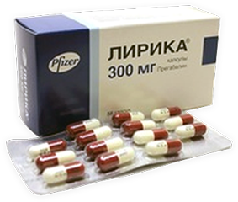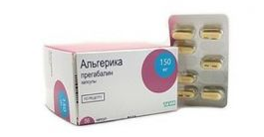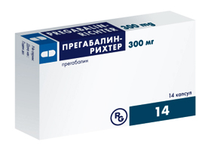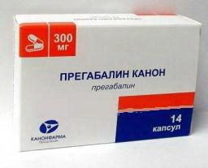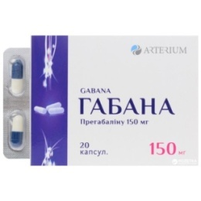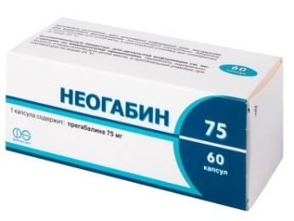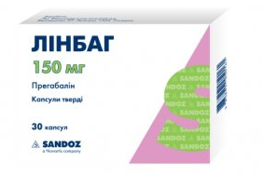
Действующее вещество, которое обусловливает эффекты препарата, называется ПРЕГАБАЛИН.
Торговые названия ПРЕГАБАЛИНА:
- «ЛИРИКА»;
- «ПРЕГАБАЛИН РИХТЕР»;
- «ПРЕГАБАЛИН КАНОН»;
- «АЛЬГЕРИКА»;
- «ГАБАНА»;
- «НЕОГАБИН»;
- «ЛИНБАГ».
ПРЕГАБАЛИН (ЛИРИКА) - противосудорожное (противоэпилептическое) средство с обезболивающим (анальгезирующим) и снимающим тревогу, страх (анксиолитическим или транквилизирующим) действием. Применяется наркологами том числе для снятия абстинентного синдрома (ломки). По своему действию ПРЕГАБАЛИН (ЛИРИКА) похож на морфий, героин или метадон. Он формирует сильное привыкание и погружает в состояние эйфории, которое наркоманы продлевают, запивая таблетки алкоголем.
Особая опасность «ПРЕГАБАЛИНА» заключается в быстром привыкании даже после употребления медикаментозных доз.
Признаки употребления ПРЕГАБАЛИНА (ЛИРИКИ):
- нервное, агрессивное поведение;
- перепады настроения - от истеричного веселья до слез (возможны тяжелые депрессивные состояния, сопровождающиеся паническими атаками);
- нетвердая походка, нарушение координации движений, потеря ориентации в пространстве;
- расширенные зрачки;
- повышенная потливость;
- кожная сыпь.
Последствия употребления ПРЕГАБАЛИНА (ЛИРИКИ):
- синдром хронической усталости: сонливость и чувство слабости, спутанное сознание;
- апатия и мысли о самоубийстве;
- импотенция у мужчин, гормональные сбои у женщин;
- мигрени и ухудшение памяти, обмороки;
- судороги, мышечные боли;
- тремор;
- спутанная речь.

При передозировке ПРЕГАБАЛИНА (ЛИРИКИ) наступает кома и смерть.

ГАБАПЕНТИН
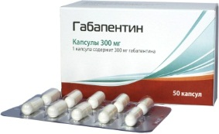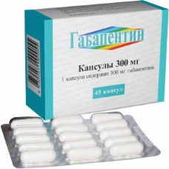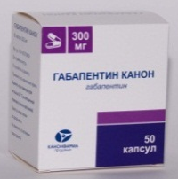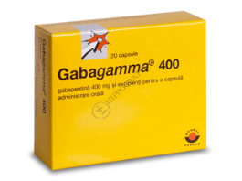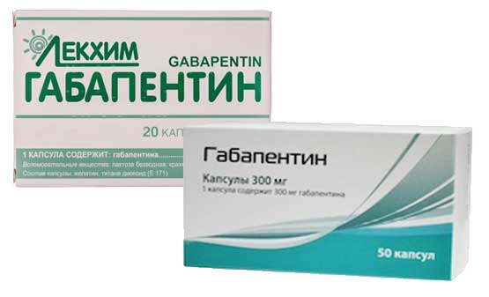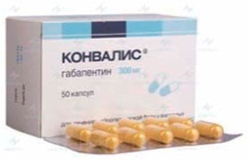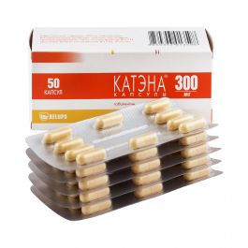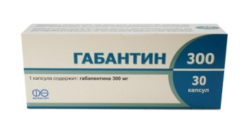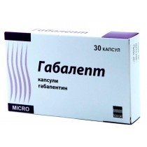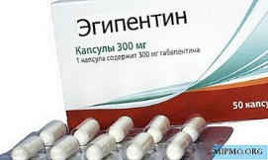
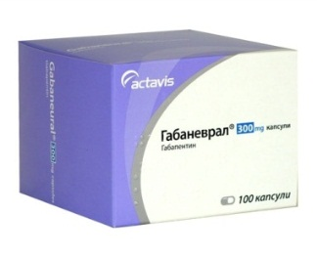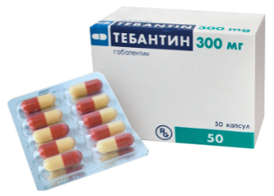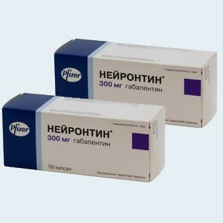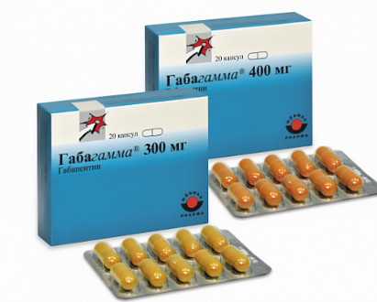
Действующее вещество, которое обусловливает эффекты препарата, называется ГАБАПЕНТИН.
Торговые названия ГАБАПЕНТИНА:
- «ГАБАПЕНТИН»;
- «ГАБАНТИН»;
- «ГАБАПЕНТИН КАНОН»;
- «КОНВАЛИС»;
- «КАТЭНА»;
- «ГАБАНЕВРАЛ»;
- «ТЕБАНТИН»;
- «НЕЙРОНТИН»;
- «ГАБАЛЕПТ»;
- «ЭГИПЕНТИН»;
- «ГАБАГАММА».
Противосудорожное (противоэпилептическое) средство. Применяется для лечения эпилепсии и невропатической боли.
Признаки употребления ГАБАПЕНТИНА:
- головокружения;
- тошнота;
- чувство усталости, «разбитости»;
- сонливость;
- жалобы на двоение перед глазами;
- нарушение концентрации внимания;
- повышение артериального давления;
- звон в ушах;
- нетвердая походка, нарушение координации движений, потеря ориентации в пространстве.
Последствия злоупотребления ГАБАПЕНТИНОМ:
- синдром хронической усталости: сонливость и чувство слабости, спутанное сознание;
- тахикардия;
- тремор;
- спутанная речь.
- отечность лица, нижних конечностей;
- расстройства со стороны пищеварительной системы (запоры, диарея, метеоризм);
- боли в спине;
- спутанность сознания, повышенная возбудимость и тревожность;
- недержание мочи, проблемы с потенцией;
- сыпь, зуд, акне;
- общее увеличение массы тела;
- апатия и мысли о самоубийстве;

При передозировке ГАБАПЕНТИНА наступает кома и смерть.

ФЕНОБАРБИТАЛ

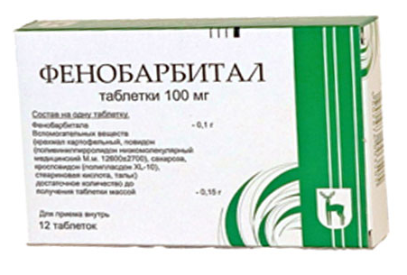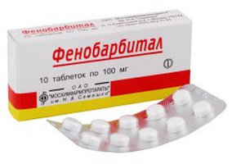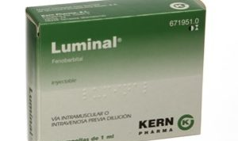

Действующее вещество – ФЕНОБАРБИТАЛ.

Торговые названия ФЕНОБАРБИТАЛА:
- «ФЕНОБАРБИТАЛ»;
- «ЛЮМИНАЛ».
Противосудорожное средство. Снотворный и успокоительный (седативный) препарат.
ФЕНОБАРБИТАЛ сравнительно долго выводится из организма, а это значит, что регулярное употребление способно привести к передозировке, даже при употреблении в небольших дозах.
Признаки употребления ФЕНОБАРБИТАЛА:
- сонливость, разбитость, общая несобранность;
- сниженный фон настроения, апатия;
- сниженная работоспособность, невнимательность, трудность принятия решений.
Последствия злоупотребления ФЕНОБАРБИТАЛА:
- нервное, агрессивное поведение;
- частые головокружения, обмороки;
- нарушение координации;
- кошмарные сновидения;
- тремор, отечность кожные высыпания, плохо заживающие раны;
- спутанность сознания;
- одышка, снижение артериального давления.

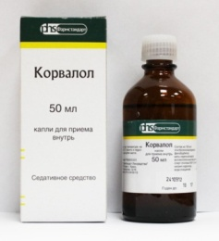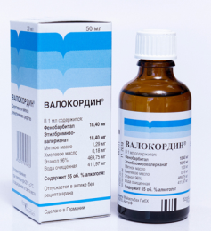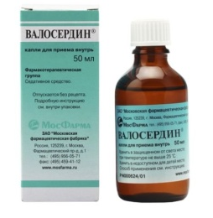
В чистом виде применение ФЕНОБАРБИТАЛА ограничено, чаще применяется в составе лекарственных препаратов: «ВАЛОСЕРДИН», «КОРВАЛОЛ», «ВАЛОКОРДИН», «ПЕНТАЛГИН», «СЕДАЛГИН».
Справочно: из выступления врача психиатра-нарколога Миничева И.: «Не принимайте лекарственные препараты без назначения врача! Отдельно хочу обратиться к водителям и к кандидатам в водители: практически никто не знает, что фенобарбитал содержится в Корвалоле и Валокордине, которые обычно не считают снотворными лекарствами. Зачастую человек, приняв Корвалол или Валокордин, безбоязненно садится за руль…».

2.3.2. Миорелаксанты центрального действия
БАКЛОФЕН (БАКЛОСАН)
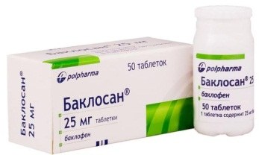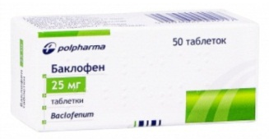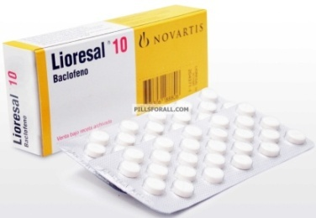

Действующее вещество: БАКЛОФЕН.
Торговые названия БАКЛОФЕНА:
- «БАКЛОФЕН»;
- «БАКЛОСАН»;
- «ЛИОРЕЗАЛ».
Миорелаксанты центрального действия снижают возбудимость нервных волокон и подавляют полисинаптическую и моносинаптическую передачу импульсов, а также угнетают промежуточные нейроны. Благодаря этому, препарат снимает спазмы и напряжение мышечной ткани, улучшает проходимость нервных импульсов, обладает обезболивающим эффектом.
Даже при применении БАКЛОФЕНА в терапевтических целях, резкая отмена препарата может вызвать абстинентный синдром, поэтому, отмена БАКЛОФЕНА происходит по чёткой схеме с постепенным уменьшением дозировки.
Широкую распространённость среди наркозависимых таблетки БАКЛОФЕН получили благодаря невысокой цене и выраженному одурманивающему действию.
Зависимые принимают препарат внутрь или вдыхают через носовые пазухи в виде порошка. Для достижения «наркотического» эффекта увеличиваются терапевтические дозы препарата (от 6 до 14 таблеток). Таблетки могут запиваться слабоалкогольными напитками либо энергетиками.
Эффект от приёма наступает приблизительно в течение часа: возникает состояние эйфории, сопровождающееся радостью, весёлостью, беззаботностью, расслабленностью; мощный прилив энергии, повышение работоспособности. Воздействие длится около 1.5–2 часов. Вместе с тем, настроение «под БАКЛОФЕНОМ» очень лабильное – меняется от чрезмерной любвеобильности до агрессии, от счастья до депрессии; отмечается нарушение координации движений, беспокоят головные боли и головокружение, появляется сонливость.
Развитие зависимости обусловлено тем, что препарат открывает в человеке «потенциально скрытые возможности»; исчезают: страх, комплексы, депрессивность, нервозность и т.д. Зависимый наполняется энергией и «хочет что-то делать» ровно столько, сколько длится эффект от очередной дозы.
Зависимость к БАКЛОФЕНУ развивается очень быстро, абстиненция крайне тяжёлая, возникают стойкие нарушения психики.
Признаки употребления БАКЛОФЕНА:
- непродуктивная повышенная работоспособность, сменяющаяся сонливостью и состоянием полной апатии;
- нарушенная координация движений;
- расширенные зрачки;
- сильная сухость во рту (постоянная жажда), тошнота, рвота;
- невнятная речь;
- тремор рук;
- головные боли, головокружения;
- появление зрительных и слуховых галлюцинаций.
Последствия злоупотребления БАКЛОФЕНОМ:
- сонливость;
- спутанность сознания, дезориентация;
- нарушения психики в виде стойких галлюцинаций, навязчивых мыслей, депрессивного состояния;
- социопатия;
- фобии;
- суицидальные мысли и попытки;
- нарушения работы сердечно-сосудистой системы: низкие цифры артериального давления; брадикардия (урежение частоты сердечных сокращений);
- судорожные приступы.
Употребление БАКЛОФЕНА в качестве «наркотического средства» с целью достижения максимального удовольствия и получения галлюцинаций, приводит к чрезмерному превышению допустимых дозировок препарата, что приводит к угнетению дыхательного центра, коматозному состоянию и смертельному исходу.
2.3.3. Кодеинсодержащие препараты
Обширная группа «аптечных наркотиков». Объединяет эти препараты вещество КОДЕИН, входящий в их состав.
КОДЕИН – вещество, обладающее слабым наркотическим (опиатным) и болеутоляющим эффектом. КОДЕИН вызывает сильнейшую физическую и психологическую зависимость. Бесконтрольное употребление этих препаратов чрезвычайно опасно.
Препараты этой группы:
- «КАФФЕТИН»;
- «ТЕРПИНКОД»;
- «НУРОФЕН ПЛЮС»;
- «КОДЕЛАК»;
- «ПЕНТАЛГИН – Н»;
- «СЕДАЛ – М»;
- «ГЛИКОДИН»;
- «ТУССИН ПЛЮС».

КАФФЕТИН
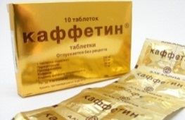 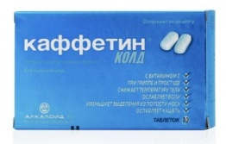Препарат с обезболивающим и жаропонижающим действием.
ТЕРПИНКОД
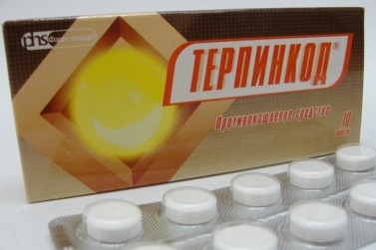Препарат с противокашлевым и отхаркивающим действием, применяемый при заболеваниях дыхательной системы.
НУРОФЕН ПЛЮС
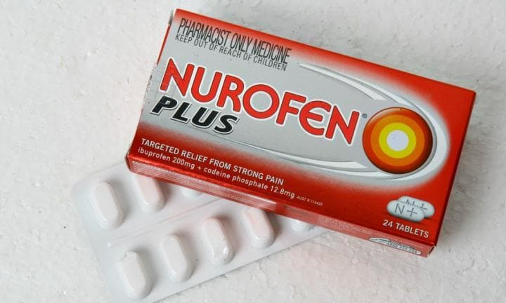 Препарат, оказывающий обезболивающее, жаропонижающее, противовоспалительное и противокашлевое действие.
КОДЕЛАК
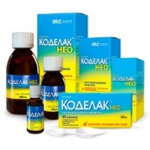 Противокашлевое и отхаркивающие средство.
ПЕНТАЛГИН – Н
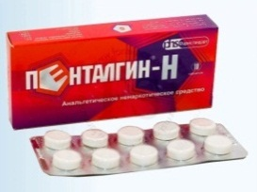Препарат с обезболивающим (анальгезирующим), спазмолитическим, противовоспалительным, жаропонижающим, успокаивающим (седативным) действием.

СЕДАЛ – М
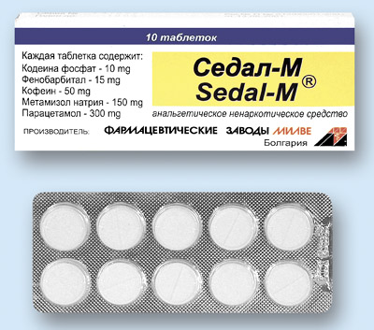 Комбинированный препарат, оказывает анальгезирующее (в т.ч. при мигрени), жаропонижающее действие. Устраняет симптомы ОРЗ и гриппа.

ГЛИКОДИН и ТУССИН ПЛЮС

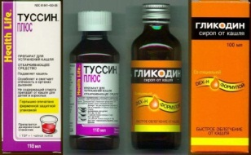Сиропы от кашля. В составе присутствует ДЕКСТРОМЕТОРФАНА ГИДРОБРОМИД (заменитель КОДЕИНА).
Длительное применение высоких доз кодеинсодержащих препаратов приводит к развитию стойкого привыкания, которое схоже с зависимостью от опиоидных наркотиков, таких, как героин.
Признаки употребления КОДЕИНСОДЕРЖАЩИХ препаратов:
- повышенное настроение (состояние эйфории);
- суженные зрачки;
- человек не способен рассуждать здраво, речь становится спутанной;
- шелушение кожи, землистый или серый оттенок кожи;
- застывание в одной позе;
- покраснение глаз; неподвижный взгляд;
- сильная потеря веса.
Последствия злоупотребления КОДЕИНСОДЕРЖАЩИМИ препаратами:
- сонливость, апатия;
- тошнота, рвота;
- нарушение процесса пищеварения (запоры);
- развитие дыхательной недостаточности и заболеваний сердца;
- нарушение (снижение) зрения;
- мигрень;
- судорожные приступы;
- развитие психических отклонений и суицидальных наклонностей.

От передозировки возможна внезапная остановка дыхания, которая приводит к смертельному исходу.
2.3.4. Глазные капли (м-холиноблокаторы или мидриатики)
Глазные капли (с действующим веществом из группы м-холиноблокаторов, так называемые, мидриатики) вызывают временный паралич круглой мышцы радужной оболочки (т.е. быстро и на незначительное время увеличивают зрачок и парализуют способность к аккомодации). Препараты используются офтальмологами для диагностических исследований глазных заболеваний, в предоперационной подготовке, постоперационном периоде и лечении болезней глаза.
Могут использоваться лицами, желающими скрыть сужение зрачков после приема наркотиков.
В последние годы мидриатики активно применяются для наркотического опьянения. В больших дозировках погружают в состояние эйфории, провоцируют слуховые и зрительные галлюцинации.
Пути введения препаратов, для наркотического опьянения: интраназально (закапывают в нос), пьют в виде раствора (+ алкоголь), внутривенно и внутримышечно, смешивают с опиатами. Стойкое привыкание к медикаментам может развиться всего за месяц.

ТРОПИКАМИД (МИДРИАЦИЛ)
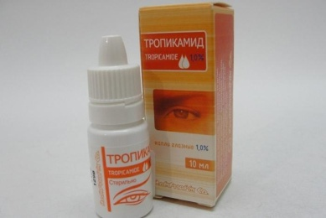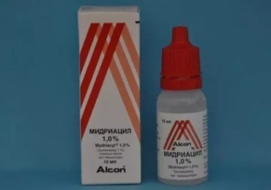
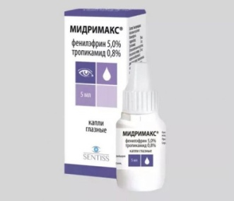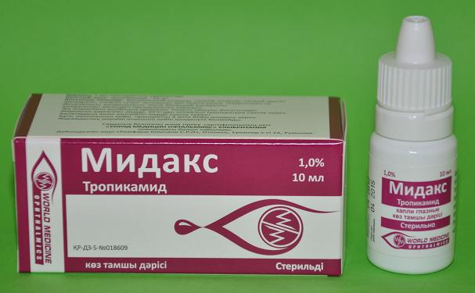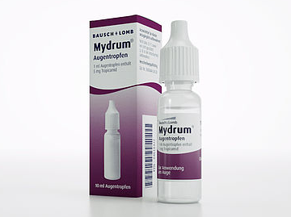
Глазные капли, с действующим веществом – ТРОПИКАМИД.
Торговые названия ТРОПИКАМИДА:
- «ТРОПИКАМИД»;
- «МИДРИАЦИЛ»;
- «МИДАКС»;
- «МИДРИМАКС»;
- «МИДРУМ».

ЦИКЛОПЕНТОЛАТА ГИДРОХЛОРИД (ЦИКЛОМЕД)
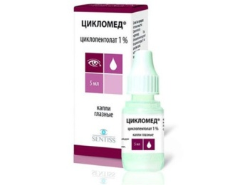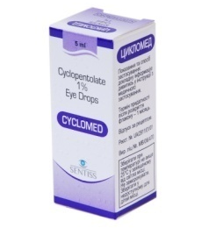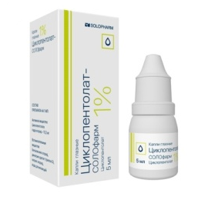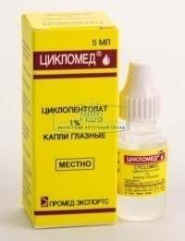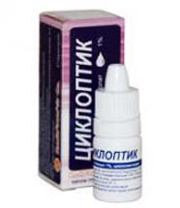
Глазные капли, с действующим веществом – ЦИКЛОПЕНТОЛАТА ГИДРОХЛОРИД.
Торговые названия ЦИКЛОПЕНТОЛАТА ГИДРОХЛОРИДА:
- «ЦИКЛОМЕД»;
- «ЦИКЛОПТИК»;
- «ЦИКЛОПЕНТОЛАТ – СОЛОФАРМ».

АТРОПИНА СУЛЬФАТ (АТРОПИН)

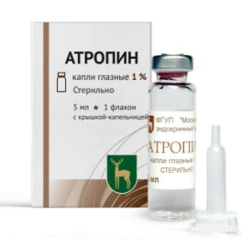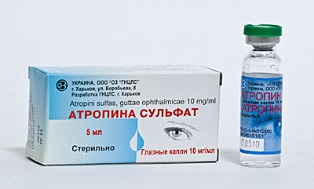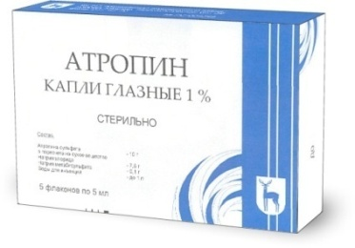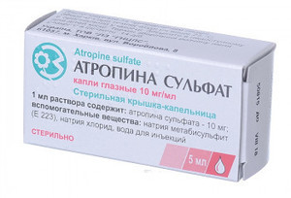

Глазные капли, с действующим веществом – АТРОПИНА СУЛЬФАТ.
Торговые названия АТРОПИНА СУЛЬФАТА:
- «АТРОПИН»;
- «АТРОПИНА СУЛЬФАТ».

Признаки употребления МИДРИАТИКОВ:
- расширенные зрачки;
- ощущение жжения и сухости во рту, нарушение глотания;
- хриплый голос;
- повышенная чувствительность глаз к свету;
- кожа восковая с желтушным оттенком;
- рассеянное внимание, снижение памяти;
- раздражительность, агрессивность;
- приступы паники или депрессивное расстройство.
Последствия злоупотребления МИДРИАТИКОВ:
- нарушения зрения: утрата способности чётко видеть предметы (нарушение аккомодации), болезненная чувствительность глаза к свету (светобоязнь или фотофобия). Частое и длительное употребление препарата, может привести к ухудшению зрения и даже полной слепоте;
- нарушения со стороны крови: снижение уровня гемоглобина. Тропикамид угнетает кроветворную функцию, что приводит к малокровию, и может стать причиной сильных головных болей, постоянного шума в ушах, сонливости, одышки и сердечной недостаточности;
- нарушения со стороны сердечно-сосудистой системы: тахикардия, миокардиопатия;
- нарушения со стороны иммунной системы: снижение иммунитета. Ослабленный организм не способен бороться с вирусами, а потому зависимый от «аптечного наркотика» крайне подвержен вирусным и инфекционным заболеваниям;
- нарушения со стороны центральной нервной системы: проявляются в ухудшении памяти и снижении внимания, деградации личности, судорожных приступах.
Превышение дозы приводит к параличу дыхательного центра головного мозга, коме и смерти.
2.3.5. Анальгезирующее ненаркотическое и спазмолитическое средство
ТРИГАН – Д

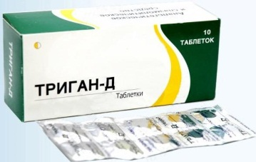Обезболивающий, жаропонижающий, препарат.
В его состав входит действующее вещество ДИЦИКЛОВЕРИНА ГИДРОХЛОРИД, оказывающий спазмолитическое действие на гладкую мускулатуру внутренних органов.
При употреблении повышенной дозировки ТРИГАН-Д вызывает чувство эйфории и галлюцинации.
Степень одурманивания от количества употребляемых таблеток:
- лёгкая – 2-3 таблетки и слабоалкогольный напиток;
- средняя – 5 таблеток и слабоалкогольный напиток;
- сильная – 10 таблеток и более, запивая алкогольным напитком (не каждый человек может выдержать такую нагрузку, и в таком употреблении доза может стать смертельной).
Длительность эффекта расслабления, как правило, 5-6 часов.
С целью «сохранить здоровье», наркозависимые очищают ТРИГАН-Д от парацетамола (который очень разрушительно действует на печень) и затем употребляют получившийся раствор.
Признаки употребления ТРИГАНА-Д:
- головокружения, головная боль;
- рассеянное внимание, снижение памяти;
- пониженное давление, брадикардия (урежение частоты сердечных сокращений);
- нарушение координации движений;
- возможно развитие слуховых, обонятельных, зрительных галлюцинаций.
Последствия злоупотребления ТРИГАНА-Д:
- трудности при глотании, сухость во рту, жажда;
- тошнота, рвота, снижение тонуса желудочно-кишечного тракта (запоры);
- озноб, лихорадочное состояние;
- тахикардия и нарушение сердечного ритма;
- головокружения, сонливость;
- аллергические реакции, сухость кожи;
- недержание мочи;
- зрительные и слуховые галлюцинации;
- судорожные приступы, параличи конечностей.
Особо опасен препарат в комбинации с алкоголем. Из-за сверхвысокого содержания парацетамола (таблетки ТРИГАН-Д содержат его в максимально допустимой концентрации) даже маленькая бутылка пива провоцирует необратимое токсическое поражение печени и почечную недостаточность.

2.3.6. Антидепрессанты

Это мощные препараты для лечения депрессивных расстройств, с почти идентичным воздействием на психику (улучшают настроение, повышают психическую и двигательную активность, снижают тревогу, восстанавливают сон, повышают способность к концентрации внимания). Следует помнить, что данная группа препаратов должна использоваться исключительно в крайних случаях и их употребление должно контролироваться лечащим врачом. Употребление препаратов должно проводиться в определенных дозах и промежутках времени, иначе они провоцируют становление зависимости, которую можно поставить в один ряд с наркотической.
АНТИДЕПРЕССАНТЫ широко применяются молодыми девушками, как средства, способствующие снижению веса.
Могут отмечаться опасные побочные действия антидепрессантов: вспышки агрессии, приводящие к суицидальным попыткам.

ТИАНЕПТИН (КОАКСИЛ)

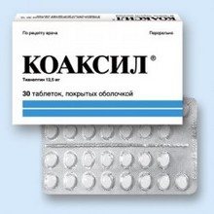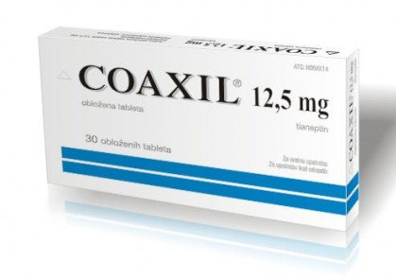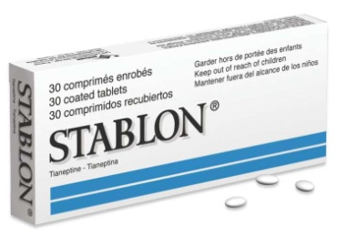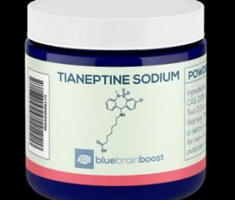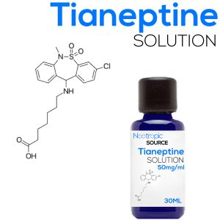

Антидепрессант с действующим веществом –ТИАНЕПТИН НАТРИЯ.
Торговые названия ТИАНЕПТИНА:
- «КОАКСИЛ»;
- «СТАБЛОН»;
- «ТИАНЕПТИН».

ФЛУОКСЕТИН (ПРОЗАК)

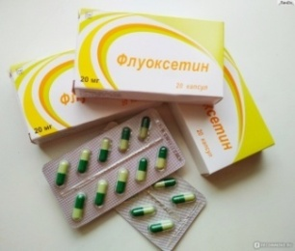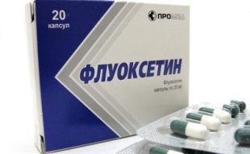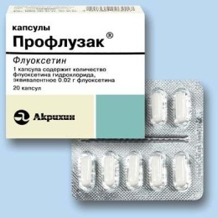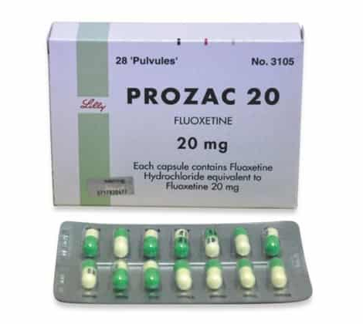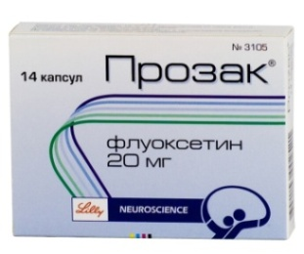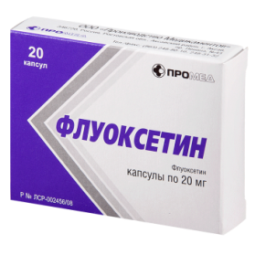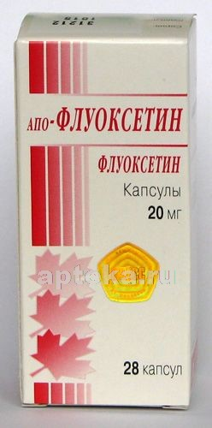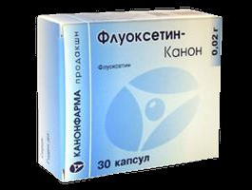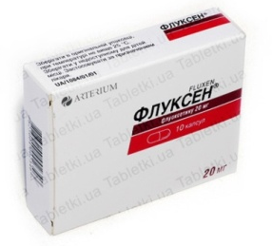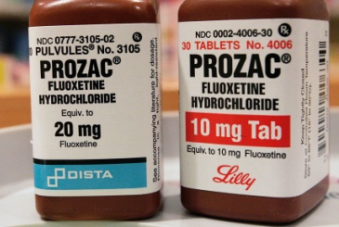
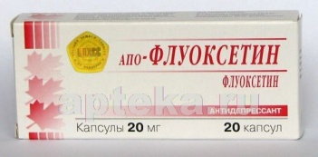
Антидепрессант с действующим веществом –ФЛУОКСЕТИН.

Торговые названия ФЛУОКСЕТИНА:
- «ФЛУОКСЕТИН»;
- «ФЛУОКСЕТИН ЛАННАХЕР»;
- «ФЛУОКСЕТИН КАНОН»;
- «АПО – ФЛУОКСЕТИН»;
- «ПРОФЛУЗАК»;
- «ФЛУКСЕН»;
- «ПРОЗАК».

СЕРТРАЛИН (ЗОЛОФТ)

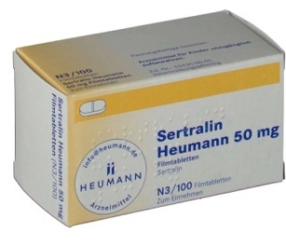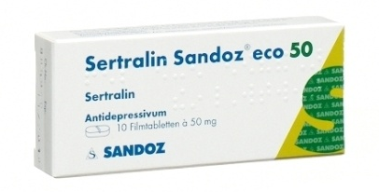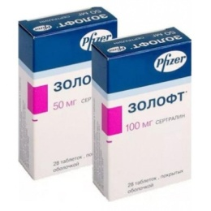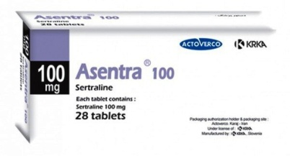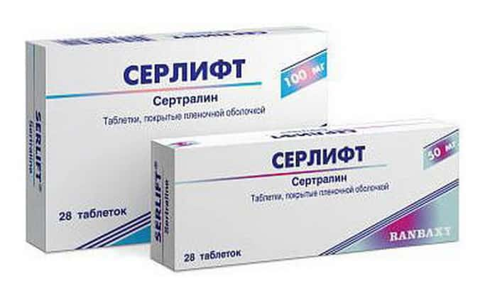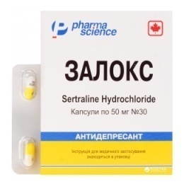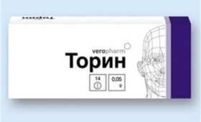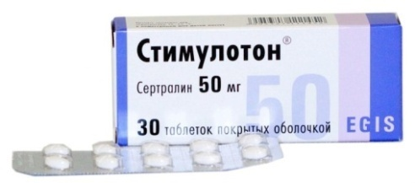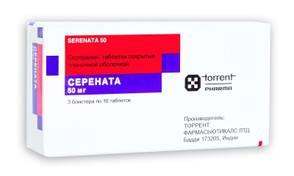
Антидепрессант с действующим веществом –СЕРТРАЛИН.
Торговые названия СЕРТРАЛИНА:
- «СЕРТРАЛИН»;
- «ЗОЛОФТ»;
- «СЕРЕНАТА»;
- «АСЕНТРА »;
- «ТОРИН »;
- «СЕРЛИФТ»;
- «СТИМУЛОТОН »;
- «ЗАЛОКС».
МОКЛОБЕМИД (АУРОРИКС)
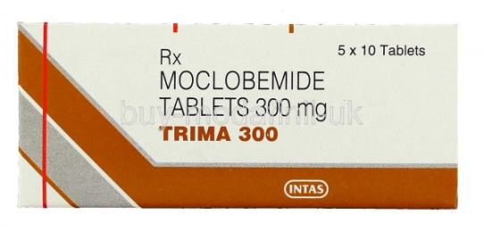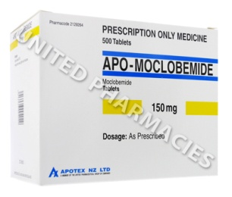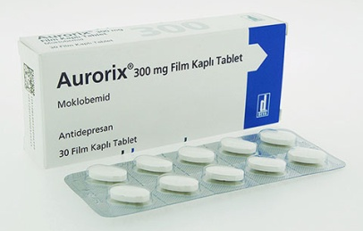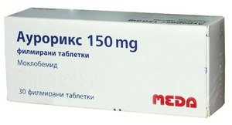
Антидепрессант с действующим веществом –МОКЛОБЕМИД.
Торговые названия МОКЛОБЕМИДА:
- «МОКЛОБЕМИД»;
- «АПО – МОКЛОБЕМИД»;
- «АУРОРИКС».
Увеличение дозировки антидепрессантов вызывает ярко выраженный седативный эффект: человек расслабляется, ощущает радость и беспечность, теряет чувство реальности, страха.
Признаки зависимого употребления АНТИДЕПРЕССАНТОВ:
- отсутствие аппетита;
- сонливость, чувство усталости, разбитости;
- снижение способности к концентрации внимания;
- шаткость походки, замедление реакций;
- перепады настроения (смех или плач без видимых причин), неадекватное поведение, нервозность, подозрительность, частое перевозбуждение, агрессивность;
- плохое самочувствие, головокружения, тошнота, обморочные состояния;
- кожные покровы приобретают желтушный оттенок.
Последствия злоупотребления АНТИДЕПРЕССАНТАМИ:
- хроническая усталость, кошмарные сновидения или бессонница;
- неконтролируемая ярость, острые психозы, депрессивные расстройства;
- одышка, тахикардия, аритмия, развитие сердечной недостаточности;
- сухость во рту, тошнота, рвота, боли в животе, запоры, метеоризм;
- кожные высыпания, зуд, крапивница, дерматит;
- мышечные боли, тремор, судорожные приступы.
Передозировка антидепрессантами и употребление их совместно с алкоголем провоцируют развитие дыхательной недостаточности, что может привести к летальному исходу.

2.3.7. Анксиолитические средства (транквилизаторы)
Препараты, снижающие (подавляющие) страх, тревогу, беспокойство, эмоциональное напряжение.
АЛПРАЗОЛАМ (КСАНАКС)
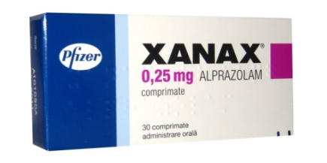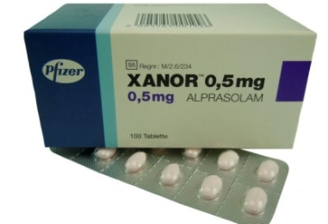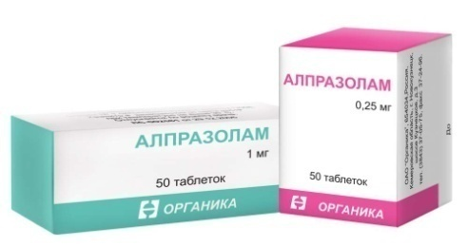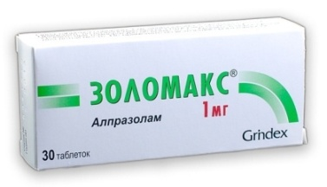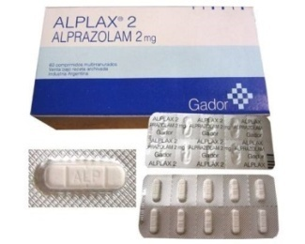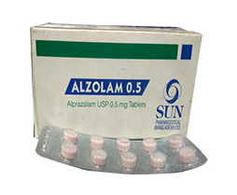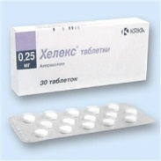
Действующее вещество – АЛПРАЗОЛАМ.
Торговые названия АЛПРАЗОЛАМА:
- «АЛПРАЗОЛАМ»;
- «КСАНАКС»;
- «АЛЗОЛАМ»;
- «ХЕЛЕКС»;
- «ЗОЛОМАКС»;
- «КСАНОР».
Под действием препарата (при превышении лечебной дозировки) человек испытывает невероятную легкость, чувство эйфории, безопасности, отсутствия проблем. Благодаря «наркотическому» эффекту, несмотря на цену, которая выше других аналогов, КСАНАКС чаще других лекарств используется не по назначению.
АФОБАЗОЛ

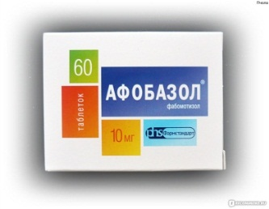Действующее вещество: ФАБОМОТИЗОЛА ДИГИДРОХЛОРИД.

АТАРАКС

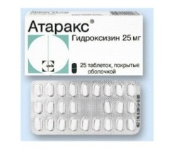 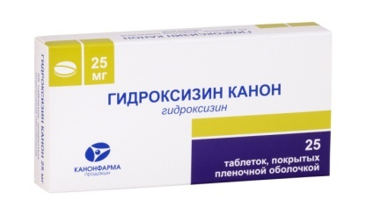 Действующее вещество: ГИДРОКСИЗИН
Торговые названия ГИДРОКСИЗИНА: «АТАРАКС»; «ГИДРОКСИЗИН КАНОН»

ГРАНДАКСИН
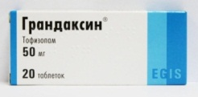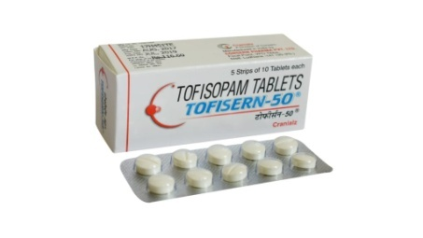Действующее вещество: ТОФИЗОПАМ
Торговые названия ТОФИЗОПАМА: «ТОФИЗОПАМ»;
«ГРАНДАКСИН».

ФЕНАЗЕПАМ

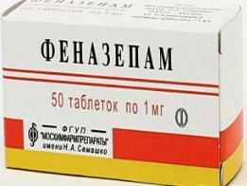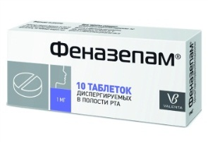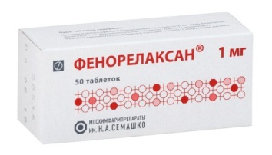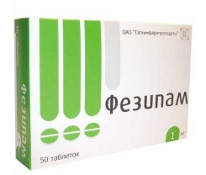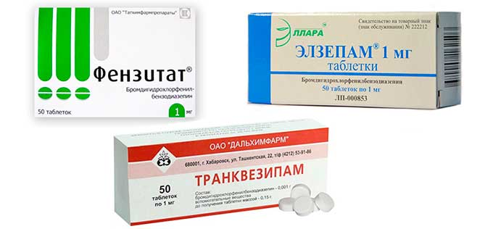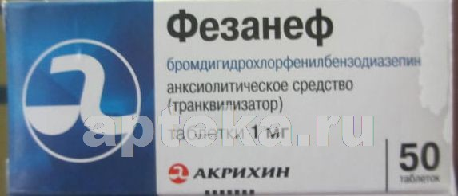

Действующее вещество – БРОМДИГИДРОХЛОРФЕНИЛБЕНЗОДИАЗЕПИН.
Торговые названия БРОМДИГИДРОХЛОРФЕНИЛБЕНЗОДИАЗЕПИНА:
- «ФЕНАЗЕПАМ»;
- «ФЕНОРЕЛАКСАН»;
- «ФЕЗИПАМ»;
- «ФЕНЗИТАТ»;
- «ЭЛЗЕПАМ»;
- «ТРАНКВЕЗИПАМ»;
- «ФЕЗАНЕФ».
Признаки употребления ТРАНКВИЛИЗАТОРОВ
- отсутствие аппетита, резкое снижение массы тела;
- сонливость, чувство усталости, разбитости;
- снижение способности к концентрации внимания, замедление психических реакций;
- неустойчивость походки, замедление двигательных реакций;
- нарушение зрения;
- сухость во рту или обильное слюнотечение.
Признаки зависимого употребления ТРАНКВИЛИЗАТОРОВ:
- подавленность настроения, спутанность сознания;
- неконтролируемые движения;
- парадоксальные реакции (агрессивные вспышки, психомоторное возбуждение, страх, суицидальная наклонность, мышечный спазм, галлюцинации, раздражительность, тревожность, бессонница).

2.3.8. Психостимуляторы

Группа препаратов, повышающих умственную и физическую работоспособность, улучшающих способность к восприятию внешних раздражителей (обостряют зрение, слух и др., ускоряют ответные реакции), повышающих настроение, снимающих усталость, взбадривающих и временно снижающих потребность во сне.

ЛАДАСТЕН

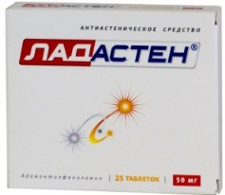

Действующее вещество: АДАМАНТИЛФЕНИЛАМИН

РИТАЛИН

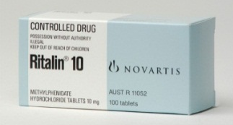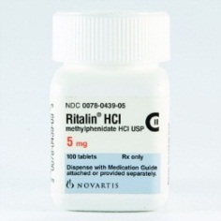

Действующее вещество: МЕТИЛФЕНИДАТ

СТРАТТЕРА

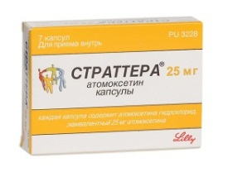Действующее вещество: АТОМОКСЕТИНА ГИДРОХЛОРИД

Злоупотребление психостимуляторами быстро приводит к дефициту жизненных ресурсов человека, что проявляется в резком снижении веса, старении кожи, общим истощении организма.

В результате длительного их приема развиваются тяжелейшие депрессии, которые достигают степени психоза. В этом состоянии зависимые люди часто совершают нелепые, необъяснимые и трагические поступки (например, самоубийства) только из-за своего сниженного и подавленного настроения (иногда на пике интоксикации человеку кажется, что он может летать, и он действительно пытается полететь, прыгая с верхних этажей домов).

